Feedback tổng quan
- Phần wireframe list out đang rối, các hình ở các tính năng chưa khớp vs nhau, cần có 1 màn chụp tổng quan trước, rồi lập bảng details mô tả các component + Business rules
- Còn thiếu alternative và exceptional flow

UC1: Đăng nhập (cho new user + user từng đăng nhập) → Hiển thị on board cần khác nhau
UC2:

sTính năng 1: Hiển thị Câu hỏi Thường gặp (FAQs) khi Khởi động Chatbox

Mô tả
Khi học sinh truy cập chatbox TRẠNG NHÍ AI (TNAI), giao diện sẽ hiển thị một danh sách Câu hỏi Thường gặp (FAQs) ngay lập tức. Tính năng này nhằm thu hút học sinh, cung cấp câu trả lời nhanh cho các thắc mắc phổ biến liên quan đến học tập, bài tập hoặc cách sử dụng nền tảng, từ đó tạo trải nghiệm thân thiện và khuyến khích tương tác ngay từ đầu. FAQs sẽ đóng vai trò như một điểm khởi đầu, hỗ trợ học sinh tiếp cận kiến thức hoặc giải đáp thắc mắc.

Màn hình
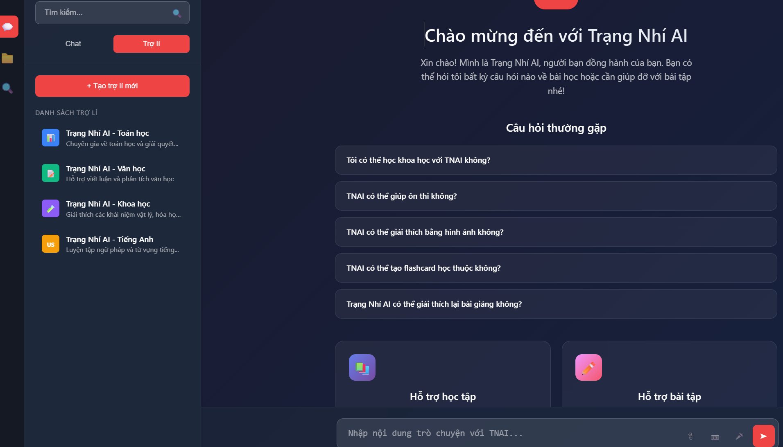

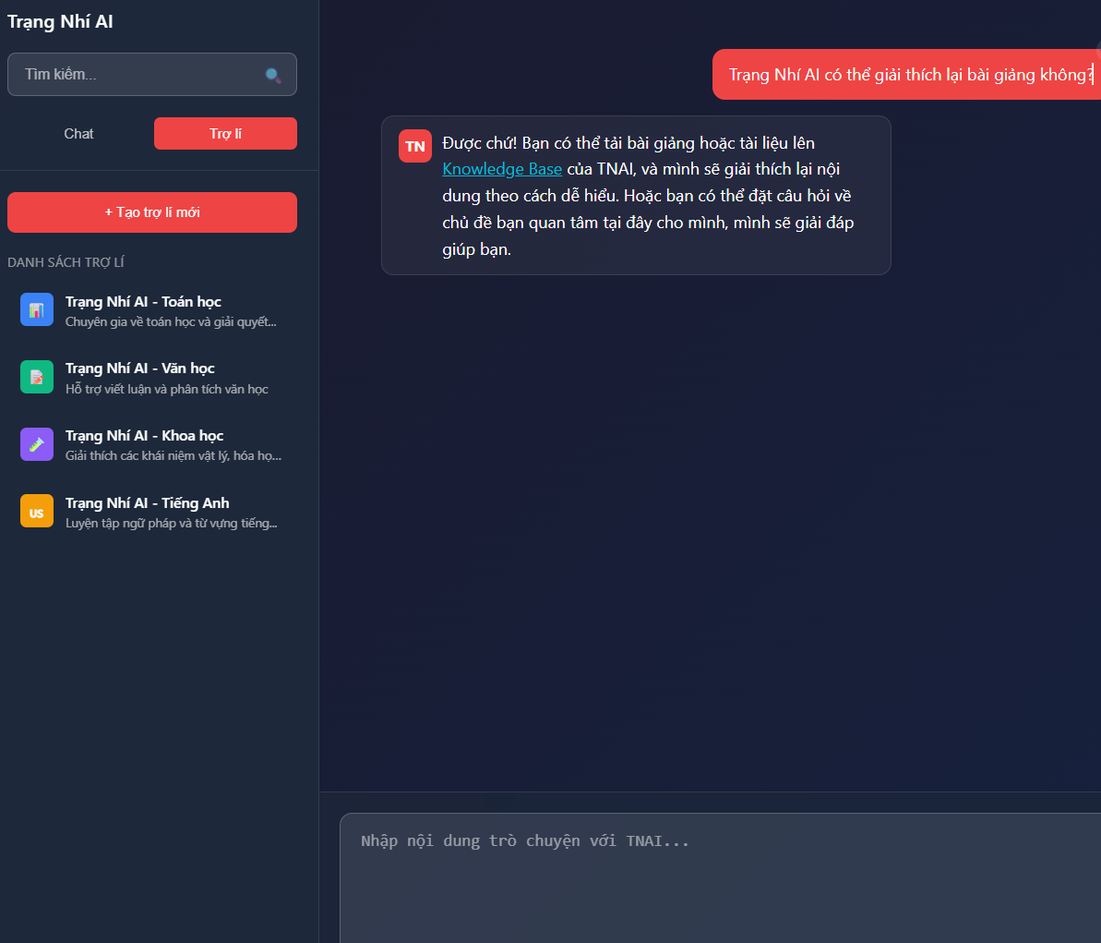

Yêu cầu Chức năng
- Hiển thị Ban đầu:
  - Khi chatbox được mở (truy cập trang hoặc tương tác đầu tiên), một khu vực chứa danh sách FAQs sẽ xuất hiện nổi bật trước khi học sinh nhập bất kỳ câu hỏi nào.
  - FAQs được trình bày theo định dạng trực quan, dễ đọc (ví dụ: thẻ gập/mở, nút bấm, hoặc danh sách có thể cuộn).
- Nội dung FAQs:
FAQs được thiết kế để phản ánh các tính năng cốt lõi của TNAI, bao gồm hỗ trợ học tập, sử dụng tính năng Knowledge Base, và hướng dẫn sử dụng chatbox. Các câu hỏi phải phù hợp với học sinh Tech Junior và khuyến khích khám phá các tính năng. Nội dung FAQs có thể được định sẵn nhưng cần hỗ trợ cập nhật động thông qua hệ thống quản lý nội dung (CMS) để phản ánh các câu hỏi xu hướng hoặc thay đổi theo các tính năng của TNAI.
Danh sách FAQs (tổng số câu hỏi là 15-20 và sẽ phát triển thêm sau khi các tính năng đã hoàn thiện):
- Câu hỏi 1: “Trạng Nhí AI có thể giải thích lại bài giảng không?”
Câu trả lời: “Được chứ! Bạn có thể tải bài giảng hoặc tài liệu lên Knowledge Base của TNAI, và mình sẽ giải thích lại nội dung theo cách dễ hiểu. Hoặc bạn có thể đặt câu hỏi về chủ đề bạn quan tâm tại đây cho mình, mình sẽ giải đáp giúp bạn.
- Câu hỏi 2: “Làm thế nào để luyện tập giải bài tập?”
Câu trả lời: “Để luyện tập, bạn nên làm bài tập đều đặn và hiểu rõ khái niệm. Mình có thể cung cấp bài tập hoặc tài liệu về chủ đề liên quan lên Knowledge Base. Hoặc bạn có thể đặt câu hỏi về chủ đề bạn quan tâm tại đây cho mình, mình sẽ giải đáp giúp bạn.
- Câu hỏi 3: “TNAI có những tính năng gì?”
- Câu trả lời: “TNAI có các tính năng hỗ trợ trong hành trình học tập của bạn. Bạn có thể xem Hướng dẫn sử dụng trong menu bên trái để biết rõ các tính năng. Ngoài ra, bạn có thể tham gia Cộng đồng Tech Junior để thảo luận thêm. Bạn muốn bắt đầu như thế nào”
- Câu hỏi 4: “Làm sao để sử dụng TNAI hiệu quả?”
Câu trả lời: “Để sử dụng TNAI hiệu quả, hãy đặt câu hỏi cụ thể bạn muốn biết để mình phân tích. Bạn cũng có thể xem Hướng dẫn sử dụng trong menu bên trái. Bạn muốn bắt đầu như thế nào?”

- Tương tác:
  - Mỗi FAQ là một nút hoặc thẻ có thể nhấp, khi chọn sẽ kích hoạt phản hồi ngay lập tức từ TNAI trong giao diện trò chuyện, sử dụng câu trả lời định sẵn.
  - Khu vực FAQs sẽ hiển thị cho đến khi học sinh tương tác với chatbox (chọn một FAQ, nhập câu hỏi, tương tác các tính năng khác của chatbox).

Main Flow
- Học sinh mở chatbox TNAI.
- Một thông điệp chào mừng xuất hiện: “Xin chào! Mình là Trạng Nhí AI, người bạn đồng hành của bạn. Bạn có thể hỏi tôi bất kỳ câu hỏi nào về bài học hoặc cần giúp đỡ với bài tập nhé!”.
- Danh sách 5 FAQs ngẫu nhiên trong 20 câu được hiển thị trong mỗi lần truy cập.
- Học sinh nhấn chọn vào câu hỏi FAQs
- TNAI trả lời trong giao diện trò chuyện theo câu trả lời đã định sẵn.
- Học sinh có thể tiếp tục hội thoại.

Tính năng 2: Upload file và Knowledge base

Mô tả:
Tính năng Knowledge Base của TRẠNG NHÍ AI (TNAI) cho phép học sinh tải lên các tài liệu (bài giảng, ghi chú, bài tập, v.v.) liên quan đến một chủ đề cụ thể, tạo thành một kho dữ liệu cá nhân hóa. Học sinh có thể đặt câu hỏi dựa trên nội dung trong kho này, và TNAI sẽ cung cấp câu trả lời chính xác, chỉ dựa trên các tài liệu đã tải lên, nhằm đảm bảo tính tập trung và độ chính xác cao. Tính năng hỗ trợ nhiều Knowledge Base, cho phép học sinh quản lý và chọn các kho dữ liệu theo chủ đề để thảo luận, tăng cường trải nghiệm học tập cá nhân hóa. Ngoài ra, tính năng ghi chú (note) được thêm vào khung bên phải, cho phép học sinh ghi lại ý tưởng, tóm tắt, hoặc bình luận liên quan đến tài liệu trong Knowledge Base. Nội dung phần note bao gồm tiêu đề, phần chỉnh sửa: undo, size tiêu đề, định dạng chữ, định dạng dòng theo số, theo kí hiệu.

Yêu cầu Chức năng
- Tải lên Tài liệu:
  - Học sinh có thể tải lên tài liệu dưới các định dạng phổ biến: PDF, DOCX, EXE, TXT, hình ảnh (PNG, JPG).
  - Hỗ trợ tải nhiều tài liệu cùng lúc và gắn thẻ (tag) cho từng tài liệu để phân loại theo chủ đề hoặc loại nội dung (ví dụ: bài giảng, bài tập, ghi chú).
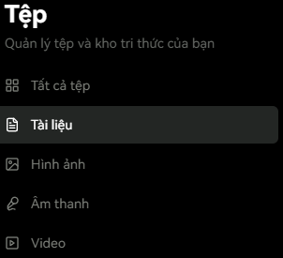
- Quản lý Knowledge Base:
- Người dùng tạo Knowledge Base bằng cách nhấn chọn các tài liệu muốn thêm và thao tác thêm vào Knowledge Base mong muốn
- Học sinh có thể tạo, chỉnh sửa, và xóa các Knowledge Base, mỗi kho tương ứng với một chủ đề tùy theo người dùng.
- Mỗi Knowledge Base được gán tên và mô tả ngắn để người dùng dễ tìm kiếm.
- Hỗ trợ nhiều Knowledge Base cho mỗi học sinh, với tùy chọn chọn kho cụ thể để đặt câu hỏi.
- Hỏi đáp dựa trên Knowledge Base:
  - Khi học sinh đặt câu hỏi, họ có thể chọn một Knowledge Base cụ thể từ danh sách dropdown từ icon kho sách trong giao diện chat để chon.
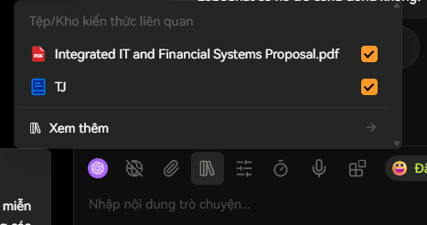
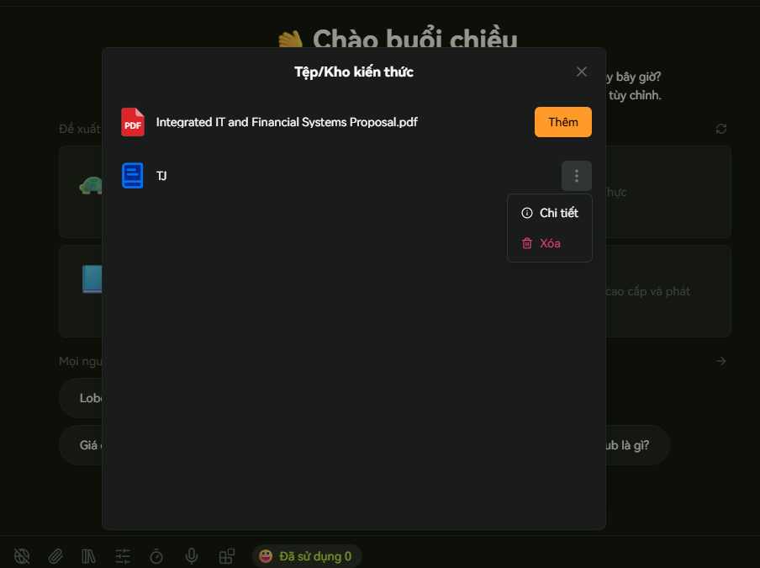
  - TNAI sẽ phân tích nội dung trong Knowledge Base đã chọn và chỉ trả lời dựa trên tài liệu trong đó, đảm bảo câu trả lời chính xác và liên quan.
  - Nếu câu hỏi không tìm thấy câu trả lời phù hợp trong Knowledge Base, TNAI sẽ thông báo: “Mình không tìm thấy thông tin liên quan trong Knowledge Base này”

- Giao diện và Tương tác:
  - Tích hợp tính năng Knowledge Base vào mục “File” trong thanh sidebar của giao diện TNAI, với các tùy chọn tải tệp hoặc tạo Knowledge Base
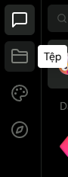
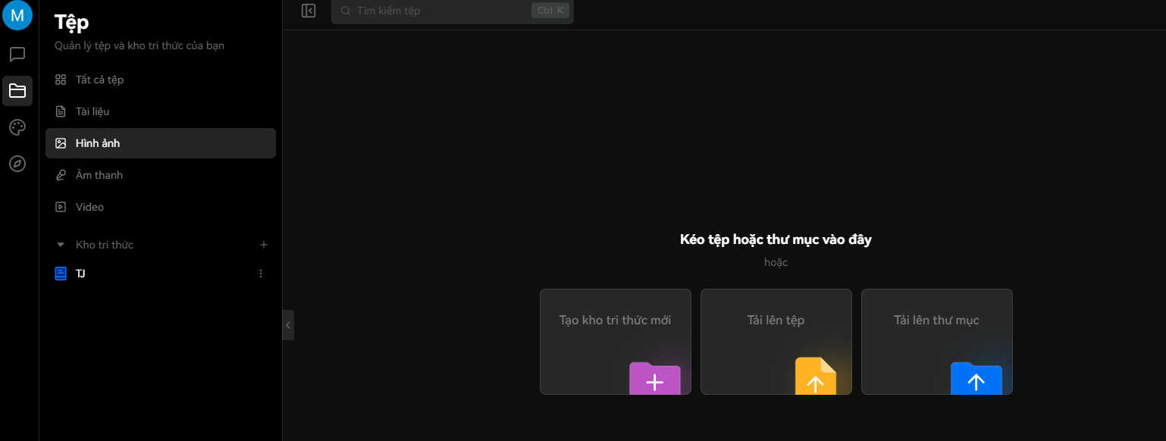
  - Hiển thị danh sách tài liệu trong Knowledge Base dưới dạng danh sách hoặc lưới, với thông tin tóm tắt (tên tệp, ngày tải lên, kích thước file).
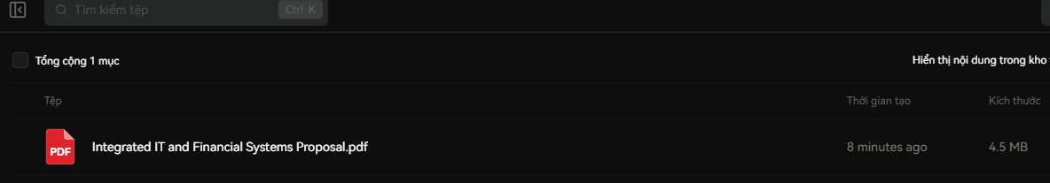

Main Flow
- Học sinh nhấp vào icon "File" trong Menu Navigation.
- Danh sách hiển thị: "Tất cả tệp", "Văn bản", "Hình ảnh", "Âm thanh", "Video", "Kho tri thức".
- Học sinh chọn để mở khung tải tệp, kéo-thả tệp PDF bài giảng hoặc chọn từ thiết bị.
- Sau khi tải lên, tệp xuất hiện với nút thao tác tùy chọn bên góc phải tệp: “Tải xuống”, “Xóa”, “Thêm vào kho tri thức”.
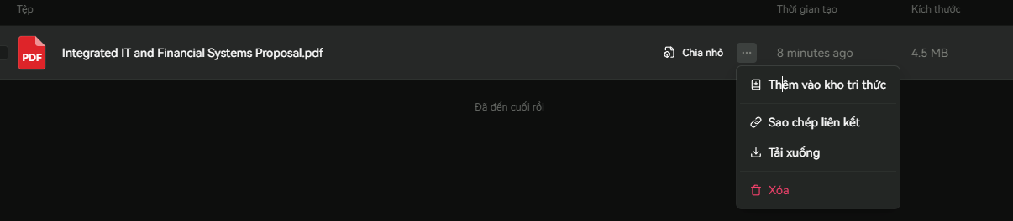
- Học sinh chọn “Thêm vào kho tri thức”, chọn Knowledge Based muốn thêm vào từ danh sách dropdown. Ví dụ, chọn Knowledge Base là TJ
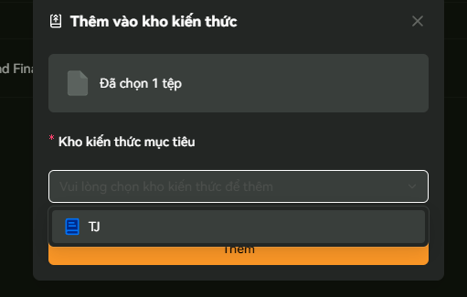
- Mở giao diện chat, chọn Knowledge Base trong khung nhập nội dung chat và chọn các File hoặc Knowledge Base muốn phân tích::
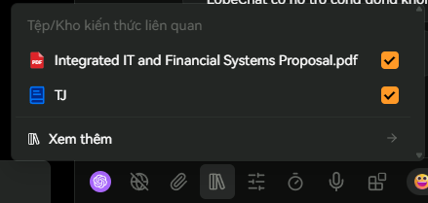
- TNAI phân tích tài liệu trong Knowledge Base và trả lời.
- Nếu không tìm thấy, TNAI đáp: “Mình không tìm thấy thông tin trong Knowledge Base này.”
- Người dùng sử dụng khung ghi chú bên phải để ghi chú lại khi cần.
- Tất cả phiên hội thoại và ghi chú sẽ được lưu lại trong lịch sử cuộc trò chuyện.

Tính năng 3: Discovery - Khám phá Tài nguyên

Mô tả
Tính năng Discovery của TRẠNG NHÍ AI (TNAI) nằm trong menu điều hướng (sidebar), cho phép học sinh khám phá và truy cập các tài nguyên học tập phong phú. Khi nhấp vào, màn hình chính sẽ hiển thị các tab: "Trợ lý", "Hệ sinh thái Tech Junior", và "Kho sách". Mỗi tab cung cấp các tùy chọn chi tiết (trợ lý, thành phần của hệ sinh thái Tech Junior, hoặc chủ đề sách theo lĩnh vực), và khi chọn, người dùng sẽ xem thông tin chi tiết. Người dùng có thể cài đặt tài nguyên đã chọn (trợ lý, hệ sinh thái, hoặc sách) vào chatbox của mình, tự động tạo một cuộc hội thoại mới với trợ lý hoặc nội dung tương ứng.
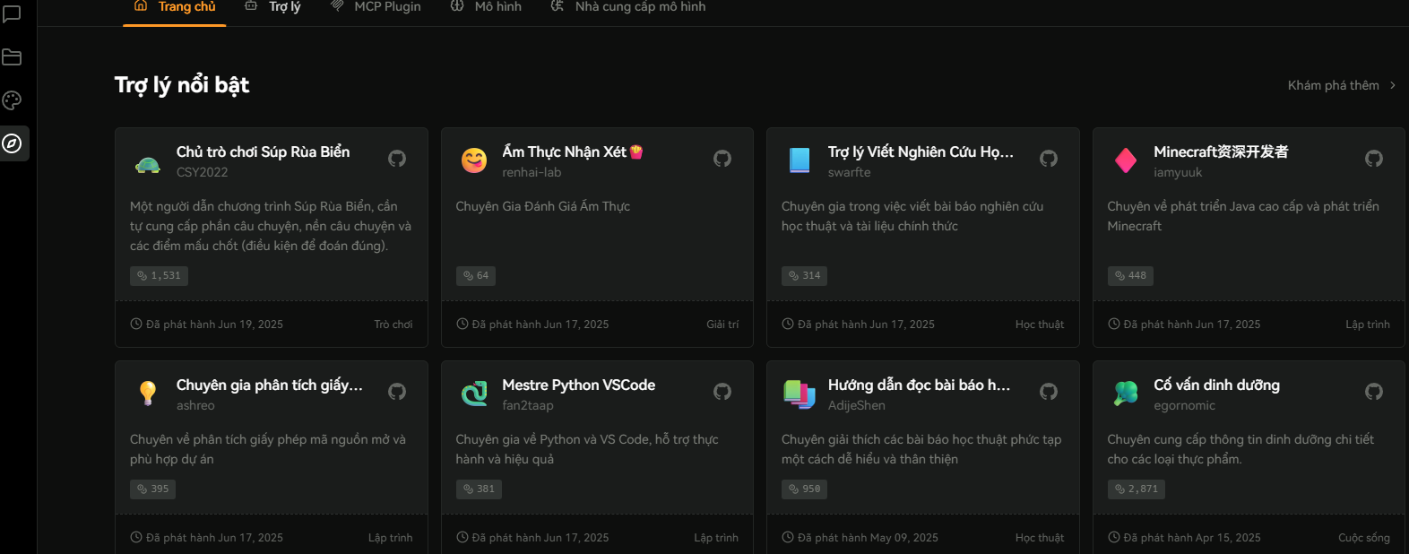

Yêu cầu Chức năng
- Tích hợp với Menu Điều hướng:
Tính năng "Discovery" được hiển thị dưới dạng một mục trong thanh sidebar (ví dụ: nhãn "Khám phá" với icon phù hợp, như kính lúp hoặc sách mở).
Khi nhấp vào, toàn bộ giao diện chính chuyển sang màn hình "Discovery" với bố cục ba tab: "Trợ lý", "Hệ sinh thái Tech Junior", và "Kho sách".
- Màn hình Chính và Các Tab:
Tab "Trợ lý": Hiển thị danh sách các trợ lý AI có sẵn (ví dụ: Trạng Nhí Toán, Trạng Nhí Khoa học), mỗi trợ lý có mô tả ngắn (chuyên môn, kỹ năng).
Tab "Hệ sinh thái Tech Junior": Hiển thị các thành phần của hệ sinh thái Tech Junior (ví dụ: Code Kid, Teaching Tools, Code Kid, Edu Community, Trạng Nhí AI), với mô tả và lợi ích.
Tab "Kho sách":
Hiển thị danh sách chủ đề sách theo lĩnh vực (ví dụ: Toán học, Văn học, Khoa học), với tiêu đề sách, tác giả, và tóm tắt ngắn.
- Hiển thị Thông tin Chi tiết:
Khi nhấp vào một trợ lý, thành phần hệ sinh thái, hoặc sách, hiển thị cửa sổ chi tiết:
Trợ lý: Tên, mô tả kỹ năng, lĩnh vực chuyên môn, và nút "Cài đặt".
Hệ sinh thái Tech Junior: Tên, chức năng, cách sử dụng, và nút "Kết nối".
Sách: Tiêu đề, tác giả, tóm tắt nội dung, chủ đề liên quan, và nút "Thêm vào chat".
- Cài đặt và Tạo Cuộc Hội thoại:
Khi nhấp nút "Cài đặt" (trợ lý) hoặc "Thêm vào chat" (sách), tài nguyên được thêm vào tài khoản chatbox của người dùng.
Tự động tạo một cuộc hội thoại mới trong chatbox, với trợ lý đã chọn hoặc nội dung sách được tích hợp.
Giao diện chat hiển thị thông báo chào mừng từ trợ lý/sách (ví dụ: “Chào bạn! Mình là Trạng Nhí Toán, sẵn sàng giúp bạn với bài toán!”).
Lưu trữ lịch sử cài đặt tài nguyên để dễ dàng truy cập lại.

Main Flow
- Học sinh nhấp vào "Khám phá" trong thanh sidebar.
- Màn hình "Discovery" hiển thị với tab "Trợ lý", "Hệ sinh thái Tech Junior", "Kho sách".
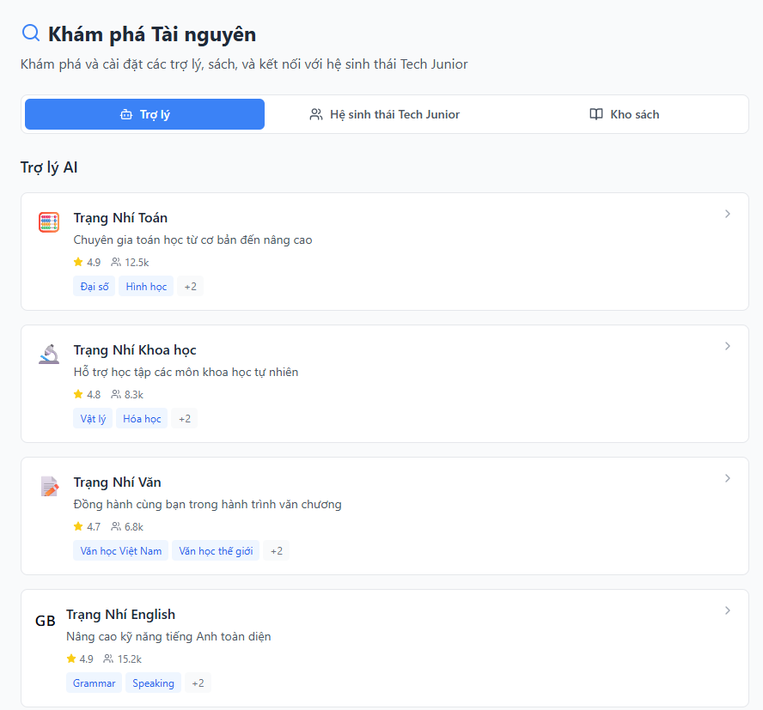
- Học sinh chọn tab, xem danh sách, và nhấn chọn để xem mô tả.
- Nếu chọn Danh sách trong Tab Trợ lý: Cửa sổ chi tiết mở, hiển thị mô tả và nút "Cài đặt".Ví dụ, Học sinh chọn tab "Trợ Lý", nhấp vào “ Trạng Nhí Khoa Học”, rồi nhấp "Cài đặt", tài nguyên được thêm vào chatbox, tạo cuộc hội thoại mới với thông báo: “Chào bạn! Mình là Trợ lý Toán sẽ sẵn sàng giúp bạn, chúng ta bắt đầu nhé!”.
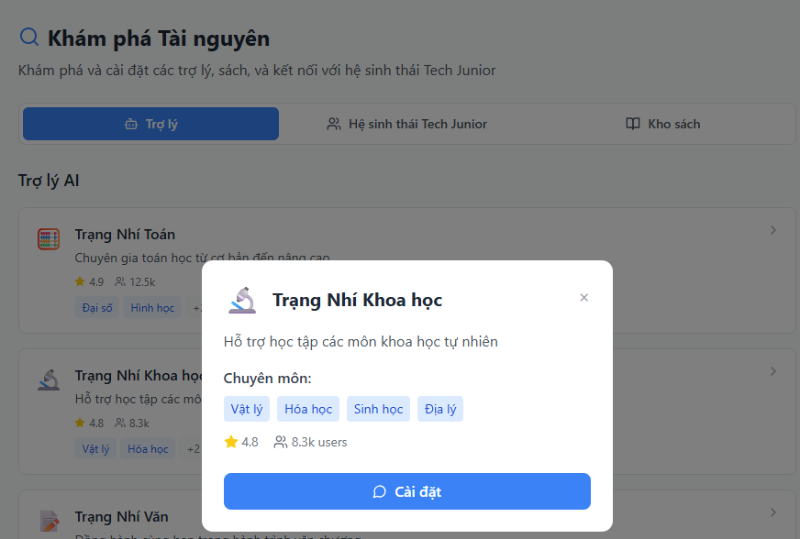
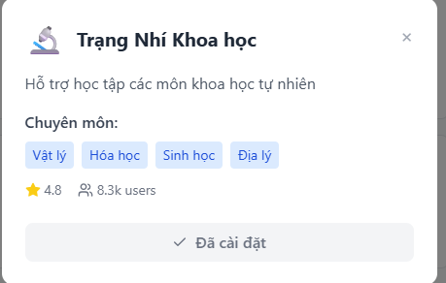

- Khi chọn Tab Hệ sinh thái Tech Junior: Cửa sổ chi tiết mở, hiển thị mô tả và nút "Kết nối"
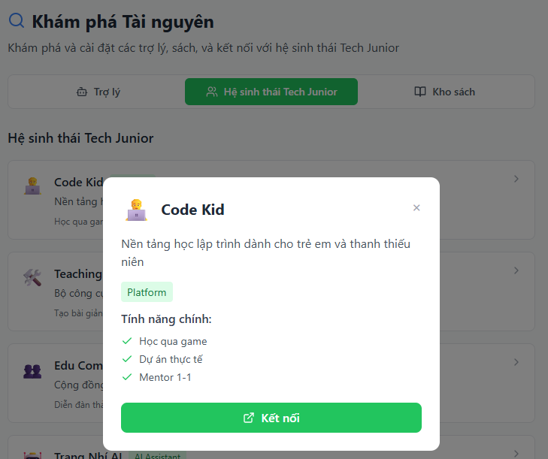
-> Sẽ chuyển sang màn hình theo từng Hệ sinh thái của Tech Junior đang quản lý
- Khi chọn Tab Kho sách: Cửa sổ chi tiết mở, hiển thị mô tả và nút "Thêm vào chat". Ví dụ, Học sinh chọn tab "Kho sách", nhấp vào “Giải tích cơ bản”, rồi nhấp "Thêm vào chat" để bắt đầu hội thoại với nội dung sách với thông báo: “Chào bạn! Bây giờ bạn đã có thể trao đổi với mình về @tensach rồi nhé! “

